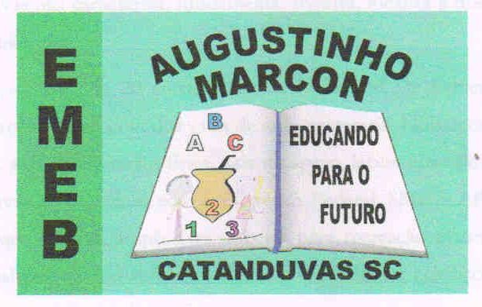 | Escola Municipal de Educação Básica Augustinho Marcon. Catanduvas, maio de 2021.  Diretora: Tatiana Bittencourt Menegat.  Assessora Técnica Pedagógica: Maristela Apª. Borella Baraúna. Assessora Técnica Administrativa: Margarete Petter Dutra.  Professora: Jaqueline Demartini. Aluno:........................................................  Disciplina: Inglês

ATIVIDADE DE INGLÊS - 2º ANO – 17 A 21 DE MAIO.

CATANDUVAS, MAY 17TH 2021

TODAY IS MONDAY
A NEW FRIEND – UMA NOVA AMIGA

RELEMBRE A CANÇÃO TRABALHADA NA AULA ANTERIOR.
OBSERVE A IMAGEM DE ALGUMAS CRIANÇAS PULANDO AMARELINHA (HOPSCOTCH). OBSERVE TAMBÉM OS NÚMEROS.
NA SEGUNDA GRAVURA, OS PERSONAGENS ESTÃO JOGANDO CARDS. CONTE EM INGLÊS QUANTOS CARDS TEM SOBRE A MESA.
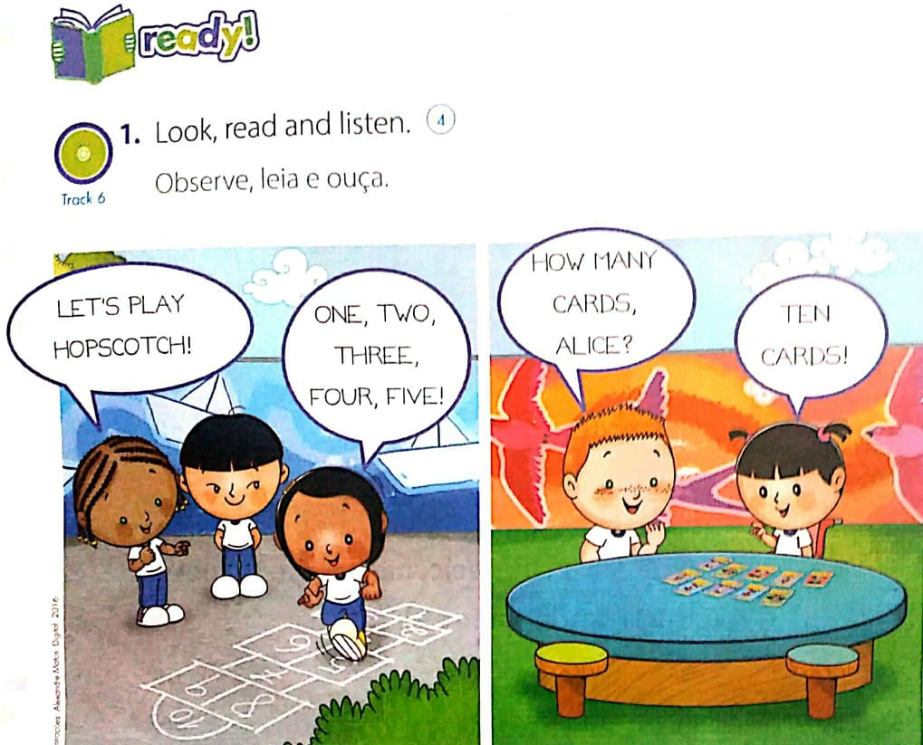

OUÇA OS ÁUDIOS DOS DIÁLOGOS E REPITA AS FALAS.
OUÇA E REPITA OS NÚMEROS EM INGLÊS.
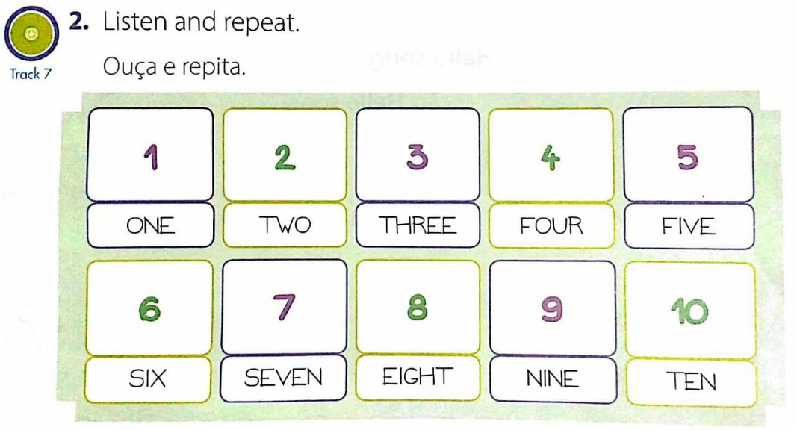
FAÇA O TRAÇADO E ESCREVA OS NUMBERS EM INGLÊS SEGUINDO A SEQUÊNCIA DA HOPSCOTCH (AMARELINHA) E PINTE.
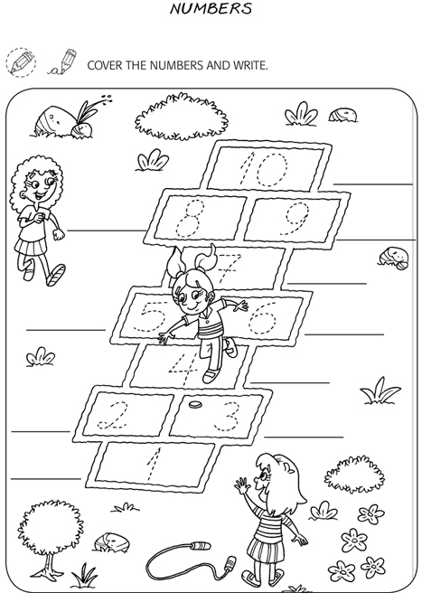
DESENHE UMA HOPSCOTCH NO CHÃO, BRINQUE E FAÇA A CONTAGEM DOS NÚMEROS EM INGLÊS.
RECADOS IMPORTANTES:
OS ÁUDIOS PARA A REALIZAÇÃO DAS ATIVIDADES SÃO ENVIADOS NO GRUPO DO WHATSAPP.
COLE AS ATIVIDADES NO CADERNO DE INGLÊS NA ORDEM CORRETA. OBSERVE A DATA QUE ESTÁ NO INÍCIO.

